
高速剪切分散乳化机/均质机
产品说明书

目录 Contents

实验室高速剪切分散乳化机
[一]产品概述 01
[二]技术参数 01
[三]基本构造 02
[四]设备安装 02
[五]使用与维护 04
[六]售后服务 06
[七]剪切乳化原理 06
[八]产品装箱清单 06
实验室高速分散均质机
[一]产品概述 07
[二]技术参数 08
[三]基本构造 09
[四]设备组装 09
[五]使用与维护 10
[六]售后服务 12
[七]剪切乳化原理 12
[八]产品装箱清单 13

感谢您使用我司液体介质混合实验仪器设备。为了本产品更好地为您服务，在使用本产品前，请详细地阅读使用说明书，并妥善保存以备查用。
本说明书包括两大部分，实验室高速剪切分散乳化机和高速分散均质机。
实验室高速剪切分散乳化机
一 、产品概述

实验室高速剪切分散乳化机采用结构紧凑的串激式微型高速电机驱动，适用于实验室或中试车间的低至中、高粘度液体的搅拌混合、粉碎颗粒物料在液体介质中剪切乳化。该机由高密度压铸铝合金为机体的驱动电机、优质不锈钢精制的剪切乳化工作头及调速控制器等组成。
 ● 请特别注意带此符号  的警示事项。
 ● 为避免人身伤害，请特别注意说明书中带此符号的内容。

二、技术参数

输入功率 | 510W | 510W
输出功率 | 300W | 300W
转速范围 | 200-11000R/min | 200-11000R/min
外形尺寸 | 200x315x780mm | 200x315x780mm
处理量 | 40L | 40L
工作头直径 | φ70mm | φ70mm
定子配置 | 5mm² 20mm² 50mm² | 5mm² 20mm² 50mm²
额定转矩N.cm | 34.1 | 34.1

三、基本构造

本机由运行状态控制器、驱动电机及剪切乳化搅拌工作头等组成：
● 运行状态控制器采用无级调速器，数字显示型采用触摸式结构，调速方便，数据正确。
● 驱动电机采用输出功率大、结构紧凑的串激式微型电机，设计安全可靠。
● 剪切乳化搅拌工作头采用优质不锈钢制作，耐腐蚀性好，互换定子拆装简便。
● 剪切乳化搅拌工作头采用连轴节与驱动电机连接，高速状态运行稳定。
四、设备安装
4.1 将本机的机座（5）、 （16数显）放在平台上，取两根长的立柱（6）用螺纹连接成一整体，再将其固定在机座的安装螺孔内，然后把支撑固定架（7）套入在立柱上方，并转动支撑固定架的手柄予以固定。
4.2 取另一根短的支柱（8）与乳化主机（1）背面的安装螺孔连接，然后把支柱串入立柱上的支撑固定架中，并转动支撑固定架的手柄将乳化主机固定在立柱上。本机可以根据实验需要，在支撑固定架上对乳化主机进行前后、上下调整。
4.3 乳化主机（1）与调速控制箱（4）的电源连接，请按插头和插座的各自规格对应进行接插。先将乳化主机的电源线接插到调速控制箱上，然后接插输入电源线。（数显型直接接通电源使用）。
● 为了确保本机运行安全， 请将各关键联接点用力固定， 并请经常检查，以防松动。
● 在输入电源调试设备前， 请仔细阅读“使用与维护”后，方可进行。
1.乳化主机 2.传动轴 3.工作头 4.调速控制箱 5.机座 6.立柱
7.支撑固定架 8.支柱 9.电刷 10.指示灯 11.电流表


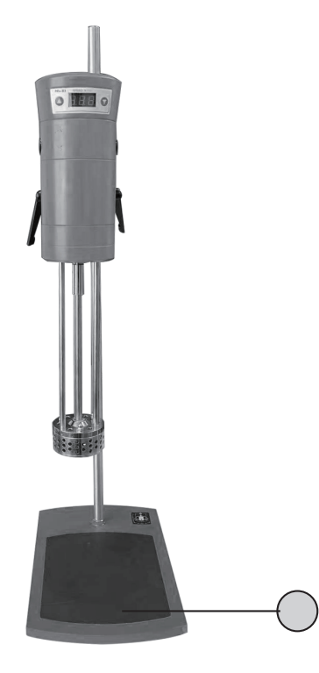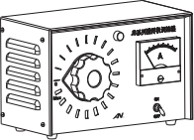● 本机的驱动类型为串激式电机， 其特性为额定转速下具有额定转矩，转速与转矩成正比关系。转速越高，转矩越大；转速越低，转矩越小。
12.电源开关 13.调速转盘 14.开关 15.数显 16. 平板底座
数显型
16
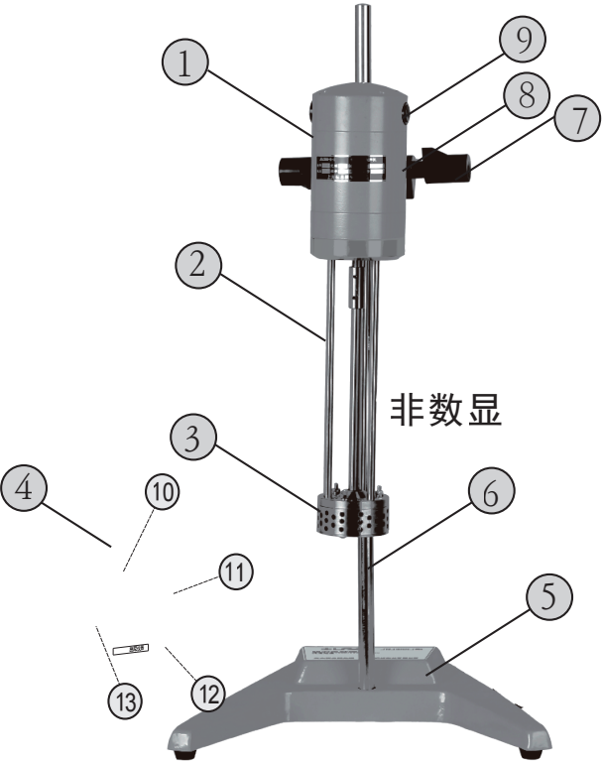
14 15
● 本机若需低速运行， 应在设备启动运行后， 在运行过程中按需调节转速。
● 本机禁止在易燃易爆环境中使用。
● 本机必须安装在支座上，不可手持操作。
● 输入本机的电源插座必须有良好接地。严禁将接地线引到电话线、金属水管、煤气管及避雷针线上。
● 本机严禁在剪切乳化工作头未置入实验液体介质中启动运行。工作头底部（进料口）应与实验介质容器保持足够的距离。本机输入电源前，请认真检查调速控制箱上的电源开关（12）是否处于关闭状态，调速转盘（13）是否处于起始位置。避免由于

电源输入乳化主机突然起动，造成操作者人身伤害和实验设备、实验物料等损坏。
● 为了确保安全，当实验需近距离观察效果时，操作者应戴保护帽，以防头发被本机的旋转的传动轴卷入。
五、使用与维护

5.1 本机采用单相三线制， 所需电源插座为220V、10A三孔插座。
5.2 本机输入电源后，开启电源开关，红色电源指示灯（10 )显示，然后缓慢地按顺时针方向转动调速转盘，乳化主机运行转速逐渐提升。反之，运行转速逐渐下降。
5.3 本机工作完毕后，请将调速转盘退至起始点， 关闭电源开关，拔出插头。并及时清洗剪切乳化工作头的各个零件，便于下次使用。
5.4 本机配置的工作头定子应根据实验需要请选择合适的定子进行实验。
5.4.1 低粘度液体混合乳化、小颗粒实验物料粉碎溶解，应选择5mm2的定子。
5.4.2 中等粘度液体混合乳化、 中等颗粒实验物料粉碎溶解，应选择20mm2的定子。
5.4.3 高粘度液体混合乳化、大颗粒实验物料粉碎溶解，应选用50mm2的定子。
5.5 调换定子步骤：先用随机附上的扳手将三个螺母②旋下 ,取下三个螺钉⑥,从工作头的定子基座③台阶上卸去外定子圈⑤,取下不适用的定子④,再将合适的定子套入，然后装上外定圈和螺钉，把三个螺母均衡地同步稍稍旋紧，并用手盘动传动轴①,不应有周期性的松紧现象。

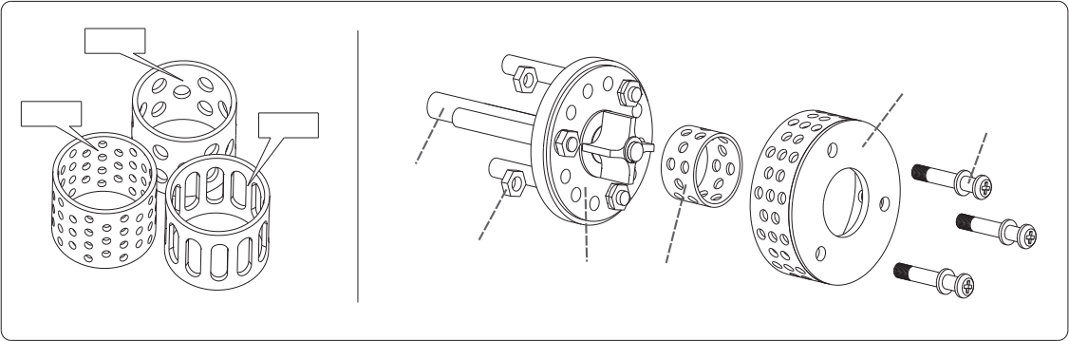
②
①
③ ④标配定子
定子调换步骤图示

50 mm2
20 mm2
5 mm2
⑤
⑥

5.6 本机在使用一段时间后或较长时间停用，如再使用前应进行保养检查，特别是在电气安全性能方面，可用兆欧表检测绝缘电阻。
5.7 本机的电机上的电刷是易损件，用户应经常进行检查。在检查时请切断电源 ，拔出插头 ，旋下电刷帽/盖（9 ）抽出电刷即可 。如发现 电刷短于6mm时 ，应及时更换 ，新更换 电刷应使用原规格电刷，并应在刷管内活动自如，防止卡在管内 ,造成电火花大或电机不运转。
5.8 本机在使用时若出现电机不运转，应先检查电源插座是否有电源，接插件有否松动、电刷是否接触良好，排除以上故障后仍不能正常运转，请直接联系我司售后服务部，切勿请不熟悉本机性能的人员拆装，以免造成事故。
注意事项：
 ● 本机应置于清洁干燥处，保持整洁，防止受潮，使用环境温度不超过40℃,严格防止各类异物溅入电机内。
 ● 本机在较潮湿环境中使用时，请配用漏电保护装置，确保操作者人身安全。
 ● 本机在电压激烈波动电网中使用，会造成转速失控，请配用电源稳压装置。
 ● 本机在强腐蚀环境中使用时，为防止设备的机械及电气

性能损伤，请注意做好必要保护措施。
 ● 本机在若遇挥发性易燃等介质用于实验，必须有严格防止易燃气体散发的有效措施，避免易燃、易爆气体遇电火花而爆燃，造成火灾事故。
六 、售后服务

6.1 本机自购买之日起 一 年内，因产品本身质量造成问题 ,我司将负责保修。
6.2 如因用户使用不当或人为损坏，我司则不承担任何责任及相关的维护费用。
6.3 本机保修必须持有保修单。
6.4 本机内部结构自行拆卸过的或自行拆卸本公司在说明书中注明禁止拆卸的零部件的将视为人为损坏。
6.5 本机超过保修期，产生的维修费用由用户自己承担。

七 、剪切乳化原理

该实验设备是由高速电机驱动剪切乳化工作头。精密配合的工作头转定子，在转子高速旋转下，形成高频、强烈的圆周切线速度、角向速度等综合动能，促使实验物料从实验容器底部吸入转子区，并在巨大的离心力作用下从定子孔中甩出。定、转子在合理狭窄的间隙中形成强烈、往复的液力剪切、摩擦、离心挤压、液流碰撞等综合效应。在容器中循环往复以上工作过程并承受每分钟高达数万次的剪切、撕裂、撞击和混合，从而达到剪切乳化的效果，其效能比普通的搅拌高约 一 千倍。
实验室剪切乳化机适用于生物技术领域的组织分散、医药领域的样品准备、食品工业的酶处理以及在制药工业、

化妆品工业、油漆工业和石油化工等液与液相、液与固相的实验方面。能使实验介质在料液中挤压、强冲击与失压膨胀的三重作用下细化，更均匀的相互混合，防止或减少与料液分层。如:乳品、饮料、化妆品、药品等产品的生产过程中的均质、乳化工序。
不同规格的工作头定子配置，是为满足不同的实验需求而设计的。覆盖了 一 个更为广阔的应用面 — — 粉碎、乳化 、均质、聚合、悬浮、溶解和搅拌等。
八 、产品装箱清单

序号 | 名 称 | 数量 | 是否

1 | 乳 化 主 机 | 1台
2 | 机 座 | 1件
3 | 立 柱 | 2根
4 | 支 柱 | 1根
5 | 支撑固定架 | 1套
6 | 调速控制箱 | 1台

序号 | 名 称 | 数量 | 是否

7 | 电 源 线 | 1根
8 | 定子 5 mm2 | 1件
9 | 定子 50 mm2 | 1件
10 | M5 扳 手 | 1件
11 | 电刷（备件） | 1付
12 | 合格证保修卡 | 1份
13 | 使用说明书 | 1本

实验室高速分散均质机
一 、产品概述

实验室高速分散均质机机采用结构紧凑的串激式微型高速电机驱动，适用于实验室对粉碎实验物料在液体介质中进 一步分散均质。该机由高密度压铸铝合金为机体的驱动主机、优质不锈钢精制的分散均质工作头及调速机座等组成。具有主机驱动转速高、输出功率大，工作头装卸便捷，实验操作简便等特性。

 ● 请特别注意带此符号  的警示事项。
 ● 为避免人身伤害，请特别注意说明书中带此符号的内容。

二、技术参数

使用电源 | AC220V50HZ | AC220V50HZ | AC220V50HZ
输入功率W | 280W | 280W | 510W
输出功率W | 200W | 200W | 300W
工作方法 | 断续 | 断续 | 断续
转速范围r/min | 300-23000 | 300-23000 | 300-18000
工作头配置mm | φ12 φ18 | φ12 φ18 | φ28 φ36
处理量ml | 30-1500 | 30-1500 | 100-13000
外形尺寸mm | 325x225x647 | 315x200x780 | 315x200x780
额定转矩N.cm | 83 | 68 | 68
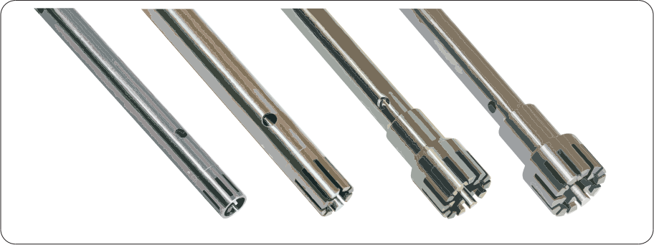
分散均质工作头参数表
工作头规格 | 12G | 18G | 28G | 36G
处理量ml（H2O） | 30-800 | 50-1500 | 100-8000 | 150-13000
适合粘度mpa.s | 1000 | 2000 | 6000 | 7000
侵入液体高度mm | 25/85 | 30/120 | 60/155 | 60/160
定子直径mm | 12 | 18 | 28 | 36
工作头长度mm | 150 | 190 | 235 | 240
使用温度℃ | 120 | 120 | 120 | 120
工作头材质 | SS304 | SS304 | SS304 | SS304
轴承材质 | PTFE | PTFE | PTFE | PTFE

三、基本构造
本机由驱动电机、均质工作头及调速机座等组成：
● 驱动电机采用输出功率大、结构紧凑的串激式微型电机，设计安全可靠。
● 工作头接触物料部位全部采用优质不锈钢制作，耐腐蚀性好。
● 工作头采用联轴器与驱动电机连接，拆装简便灵活。
● 调速机座采用无极调速器，调速方便，运转稳定。

四、设备组装
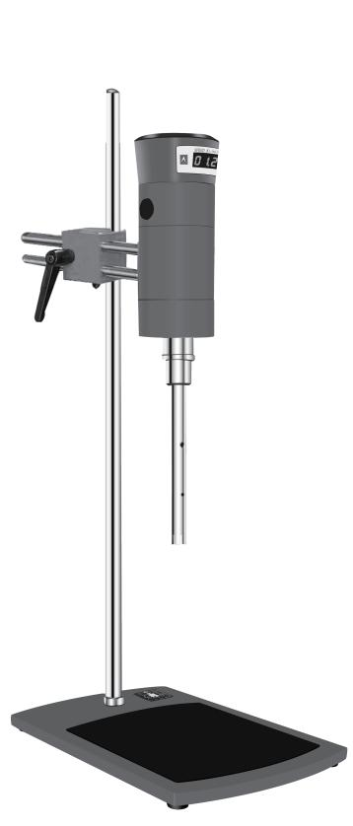
1.电刷架 2.分散均质主机 3.工作头连接器 4.标配工作头5.调速机座6.指示灯 7.调速旋钮开关 8.立柱 9.固定手柄 10.机座11.定位螺钉

12.数显 13.平板底座 14.开关
14
12


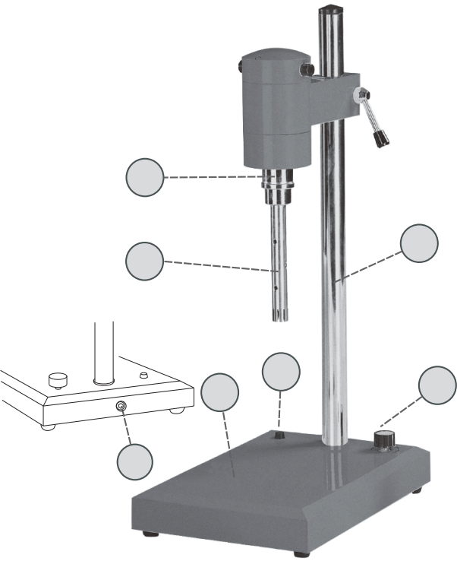


10
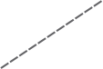 9

2 
1
13
5
11
3
4
8
6
7
4.1 将本机的调速机座（5）放在平台上，将立柱（8）插入
调速机座的安装孔内，用随机附上的专用扳手紧固定位螺钉（11）把立柱固定在调速机座上。
4.2 取分散均质主机（2），将机座（ 10）、 （13数显） 套入立柱上方，并转动固定手柄（9）予以固定。

4.3 安装分散均质工作头请参照“使用与维护”5.6.工作头拆装步骤。
 ● 为了确保本机运行安全，请将各关键联接点用力固定，并请经常检查，以防松动。
 ● 在输入电源调试设备前，请仔细阅读“使用与维护”后 ,方可进行。
 ● 本机的驱动类型为串激式电机，其特性为额定转速下具有额定转矩，转速与转矩成正比关系。转速越高，转矩越大 ；转速越低，转矩越小。
 ● 本机若需低速运行，应在设备启动运行后，在运行过程中按需调节转速。
 ● 本机禁止在易燃易爆环境中使用。
 ● 输入本机的电源插座必须有良好接地。
 ● 严禁将接地线引到电话线、 金属水管、 煤气管及避雷针线上。
 ● 本机严禁在分散均质工作头未置入实验液体介质中启动运行。
 ● 本机的工作头底部（进料口）应与实验介质容器保持足够的距离，实验介质的液面必须低于工作头溢流孔⑤。
 ● 本机输入电源前， 请认真检查 调速旋钮开关（7）是否处于起始位置。 避免由于电源输入驱动主机突然起动，造成操作者人身伤害和实验设备、实验物料等损坏。
五、使用与维护

5.1 本机采用单相三线制，所需电源插座为220V 、10A三孔插座。
5.2 本机的工作方法为S1-5 min（断续），禁止连续运行。为确保驱

动主机安全性能，延长使用寿命，运行五分钟，必须停机三分钟。
5.3 本机使用前，应先进行驱动主机运转试验检查。试验时请不要安装分散均质工作头。
5.4 本机的分散均质工作头严禁离开液体介质运行。避免机械部件在高速运行时无液体介质保护而损坏，造成 机械故障。
5.5 本机配置的工作头，应根据实验物料的数量选择合适的工作头进行实验。
5.6 本机的工作头拆装步骤：
5.6.1 安装时请用手护住工作头 ①,另一只手的手指按下连接器固定圈 ② 把传动销 ③ 对准驱动主机上的传动槽 ④插入，再转动工作头，使连接器上部定位槽 ⑥ 对准驱动主机上防旋销 ⑦,然后手指松开连接器固定圈，固定圈自动 复位，工作头安装完毕。
5.6.2 拆卸时请用手护住工 作头，按下连接器固定圈使之到位，工作头整体向下稍稍用力即可卸下。但不能用力过猛，使工作头的头部撞击底座平板造成变形损坏。
工作头拆装图示
②
③ ④
①
⑤
⑥
⑦
5.7 输入电源后，转动调速旋钮开关（7），指示灯（6）显示，运行转速逐渐提升。反之，运行转速逐渐下降，指示灯熄灭直至关机。
5.8 本机工作完毕后，请将调速退至起始点，拔出电源插头。并及时清洗分散均质工作头，便于下次使用。
5.9 本机在使用一段时间后或较长时间停用，如再使用前应进行保养检查，特别是在电气安全性能方面，可用兆欧表检测绝缘电阻。
5.10 本机的电机上的电刷是易损件，用户应经常进行检查。在检查时请切断电源，拔出插头，旋下电刷帽（1）抽出电刷即可。如发现电刷短于6mm时，应及时更换，新更换电刷应使用原规格电刷，并应在刷管内活动自如，防止卡在管内，造成电火花大或电机不运转。
5.11 本机在使用时若出现电机不运转，应先检查电源插座是否有电源，接插件有否松动、电刷是否接触良好，排除以上故障后仍不能正常运转，请直接联系我司售后服务部，切勿请不熟悉本机性能的人员拆装，以免造成事故。

注意事项：
● 本机应置于清洁干燥处，保持整洁， 防止受潮，使用环境温度不超过40℃,严格防止各类异物溅入电机内。
● 在较潮湿环境中使用时，请配用漏电保护装置，确保操作者人身安全。
● 在电压激烈波动电网中使用会造成转速失控，请配用电源稳压装置。
● 本机在强腐蚀环境中使用时， 为防止设备的机械及电气性能损伤，请注意做好必要保护措施。
● 在若遇挥发性易燃等介质用于实验，必须有严格防止易燃气体散发的有效措施，避免易燃、易爆气体遇电火花而爆燃，造成火灾事故。
六、售后服务

6.1 本机自购买之日起一年内，因产品本身质量造成问题，我司将负责保修。如因用户使用不当或人为损坏我司则不承担任何责任及相关的维护费用。

1 | 均 质 主 机 |  |  |  | 1台
2 | 调 速 机 座 |  |  |  | 1件
3 | 立 柱 |  |  |  | 1根
4 | 固 定 扳 手 |  |  |  | 1件
5 | 工作头 | φ12 |  | φ18 φ28 |  |  |  | φ36

6.2 本机保修必须持有保修单。
6.3 本机内部结构自行拆卸过的或自行拆卸本公司在说明书中注明禁止拆卸的零部件的将视为人为损坏。
6.4 本机超过保修期，产生的维修费用由用户自己承担。
七、分散均质原理

该实验设备是由高速电机驱动分散均质工作头。 配合精密爪式结构转子与定子 ，转子的高速旋转形成高频、强烈的圆周切线速度、角向速度等综合动能，促使实验物料从实验容器底部吸入转子区，并在巨大的离心力作用下从定子孔中甩出。定、转子在合理狭窄的间隙中形成强烈、往复的液力剪切、摩擦、离心挤压、液流碰撞等综合效应。在容器中循环往复以上工作过程，并承受每分钟高达数万次的剪切、撕裂、撞击和混合，

从而达到分散均质的效果，其效能比普通的搅拌高约一千倍。
实验室分散均质机适用于生物技术领域的组织分散、医药领域的样品准备、食品工业的酶处理以及在制药工业、化妆品工业、油漆工业和石油化工等,液与液相、液与固相，粘度低于0.2Pa.s，温度低于80℃的液体物料实验方面。能使实验介质在料液中挤压、强冲击与失压膨胀的三重作用下细化，更均匀的相互混合，防止或减少与料液分层。如:（乳品、饮料、化妆品、药品等产品的匀浆，组织细胞实现柔软破碎。）
不同规格的工作头配置，是为满足不同的实验需求而设计的。覆盖了一个更为广阔的应用面--粉碎、乳化、均质、聚合 、悬浮、溶解和搅拌等。
八、产品装箱清单

序号 | 名 称 | 数量 | 是否

序号 | 名 称 | 数量 | 是否

6 | 电 源 线 | 1根
7 | 内六角扳手 | 1件
8 | 电刷（备件） | 1付
9 | 保修卡合格证 | 1份
10 | 使用说明书 | 1本
11 | 平板底座 | 1块

说明：本企业不断致力于提高产品质量和性能，产品技术和设计如有更新，恕不另行通知。产品以收到的实体为准。

